OBRAZAC KRITERIJA ŠPORTSKE USPJEŠNOSTI
za upis u I. razred srednje škole u razredne odjele za sportaše
u školskoj godini 2026./2027.

HRVATSKI BICIKLISTIČKI SAVEZ  (naziv nacionalnog sportskog saveza) | IVANA RUSZKOWSKI  (ime i prezime ovlaštene osobe)
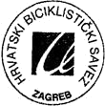  (mjesto pečata) | 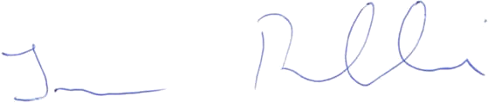  (vlastoručni potpis ovlaštene osobe)

Kriteriji sportske uspješnosti

Rb. | Opis kriterija
1. | Plasman na nacionalnom prvenstvu 2025.
2. | Ukoliko nema nastupa na NP u 2025. trenutni poredak u Kupu 2026.
3. | Konkurentnost utrke pri jednakim rezultatima.
4.
5.
6.
7.
8.
9.
10.
11.
12.
13.
14.
15.
16.
17.
18.
19.
20.
21.

Rb. | Opis kriterija
22.
23.
24.
25.
26.
27.
28.
29.
30.

